# 综合案例—OA项目

## 1.1 新建模块文件夹admin，准备放入OA项目代码文件

在admin下新建controller，view,modle文件夹

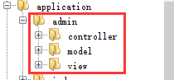

## 1.2 部门管理功能模块

### 1.2.1 部门列表功能

#### 1. 添加DeptController.php控制器

（1） 设置命名空间（基本与路径一致）

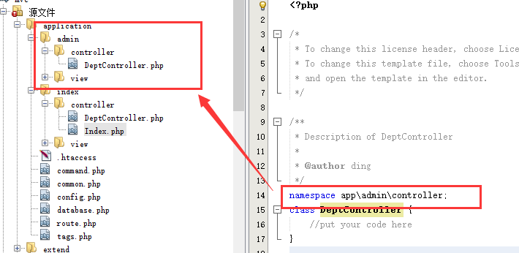

（2）继承基类控制器Controller

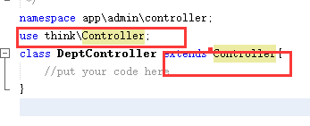

（3） url访问

url访问：tp5的ur地址默认情况不区分大小写的



默认值：true ： 当遇到大驼峰写法的控制器名或者方法名会自动转换成匈牙利写法

false : 支持大驼峰

去掉控制器名的后缀 ：



（4）添加方法

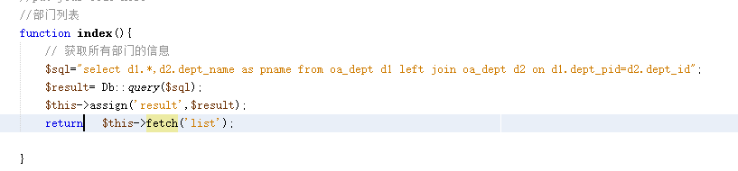

（5） 添加视图

5.1 添加视图文件

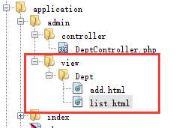

5.2 添加 css js images

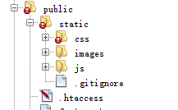

5.3 模板输出

5.3.1 修改模板标签的定界符

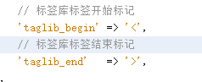

5.3.2 遍历二维数组的标签 vollist

<volist name=”” id=””>

</volist>

name属性：控制器里传递到模板的名称保存一致



id属性：循环控制变量

* + 1. list视图的编写

第一步： 将控制器通过list传递的数据使用volist标签循环输出

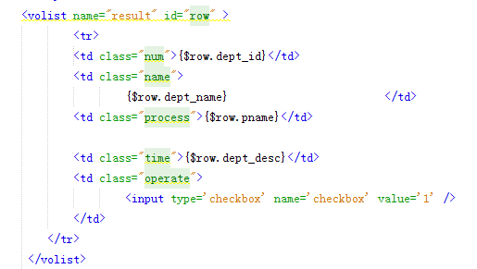

第二步：修改css ，js 的路径

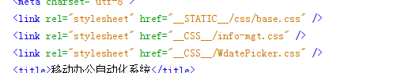

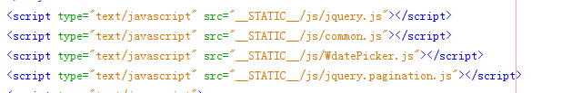

#### 2. 无限分类

1. 定义全局函数tree（）

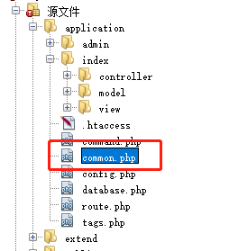

在common.php 文件下定义的函数，就是全局函数，相当于助手函数

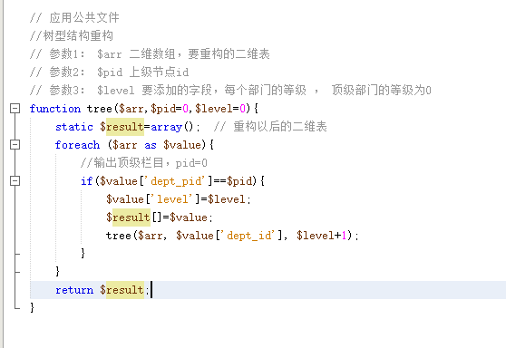

2. 修改控制器



3. 修改视图

部门名称字段，根据level字段的值添加 ----



### 1.2.2 添加部门功能

### 1.2.3 修改部门

### 1.2.4 删除部门

### 1.2.5 批量删除部门

#### 1. 添加复选框

（1） <th> 添加



（2）<td>添加，并在value属性上绑定部门的编号



（3）编写js代码，实现复选框的全选和反选

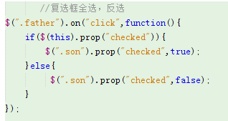

#### 向后台传所选中的部门编号集合的参数，以字符串形式传递，逗号隔开

1. 在配置文件中，添加路径的一个系统常量

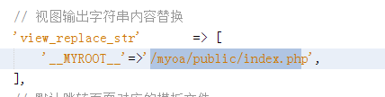

1. Js实现功能

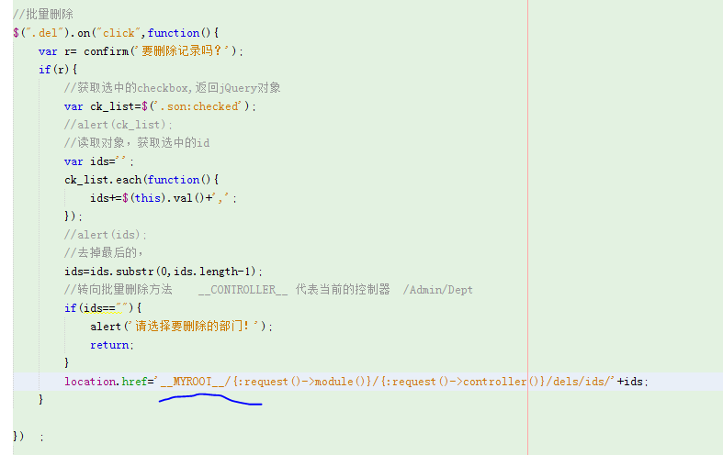

#### 在Dept的控制器中，实现批量删除功能

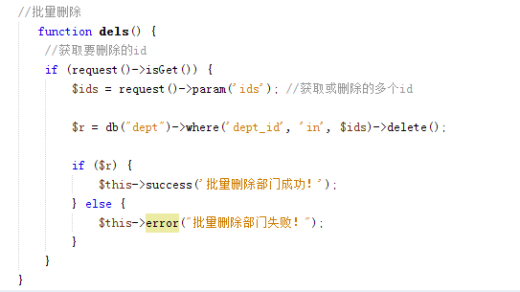

# 1.3 用户管理模块

## 1. 用户列表

### 1.1 TP内置分页

1. paginate() 方法获取当前页的数据

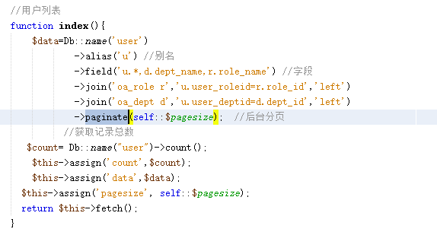

2. 在视图通过render() 显示分页



### 1.2 Ajax分页

### 1.2.1 预备知识

1. Pagination插件

json数据 键-值

格式：

{键1:值1, 键2:值2, ….}

2. Jquery的ajax请求有4种方法：

$.get $.post $.ajax $.getJson

$.get/$.post(var1, var2 , var3, var4);

Var1：要请求的后台PHP程序的地址

Var2：发送的后台的数据，该数据是json格式

Var3：readyState=4时的触发函数，该函数中有一个参数---从后台返回的数据

Var4：返回值类型，text（默认类型） json xml

Get和post差别： get可能会产生缓存，在访问的url地址后，增加随机数可以解决该问题。

Post没有缓存问题。

**1. 获取某一页的数据，mysql如何实现**

**pagesize =10 pageno**

**（1）第一页的数据 1-10**

**select * from oa_user limit (pageno-1)*pagesize ,pagesize**

**（2）第二页数据 11-20**

**select * from oa_user limit 10,10**

**（3）三页**

**select * from oa_user limit 20,10**

### 1.2.2 实现

1. 计算记录总数，和 每页显示的记录格式，并在 视图中显示



**后台：**

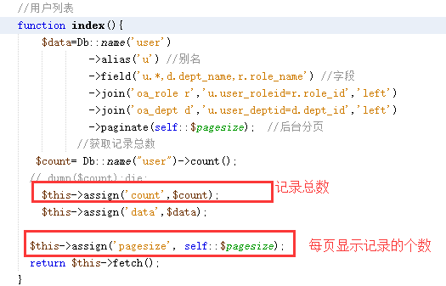

**index 视图**

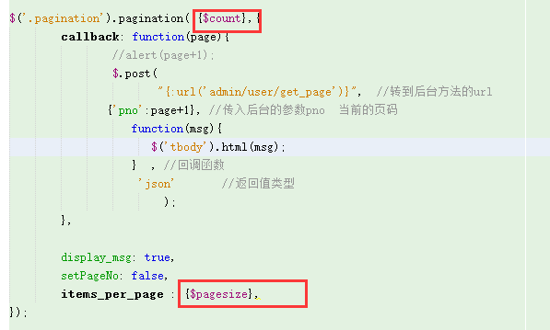

**2. 实现分页功能**

（1）获取当前页的数据

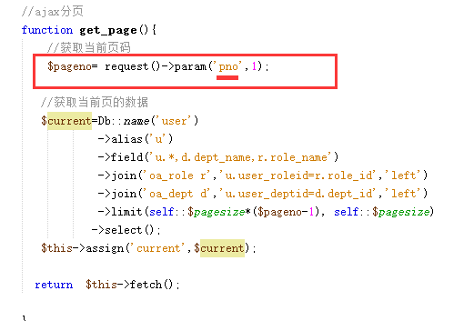

（2）新建视图get_page.html

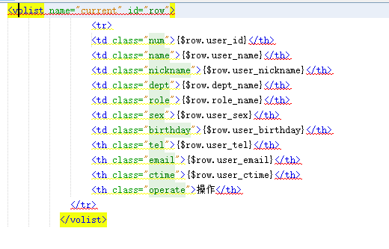

（3）通过ajax异步请求 实现分页功能

第一：前端的当前页码 pno 传到后台 admin/uer/get_page 方法

第二：通过回调函数的参数msg ，得到服务器端传回的json格式的数据

